Señores

**JUZGADO TRECE (12°) CIVIL MUNICIPAL DE CALI**

[j13cmcali@cendoj.ramajudicial.gov.co](mailto:j13cmcali@cendoj.ramajudicial.gov.co)

|  |  |
| --- | --- |
| **PROCESO:** | EJECUTIVO |
| **DEMANDANTES:** | NERY MARCIAL QUIÑONES QUIÑONES |
| **DEMANDADOS:** | HDI SEGUROS S.A. |
| **RADICADO:** | 760014003013-**2023-00804**-00 |

**ASUNTO:** NULIDAD POR INDEBIDA NOTIFICACIÓN Y SOLICITUD DE NOTIFICACIÓN EN DEBIDA FORMA

**GUSTAVO ALBERTO HERRERA ÁVILA**, mayor de edad, vecino de Cali, identificado con la cédula de ciudadanía número 19.395.114 expedida en Bogotá, abogado titulado y en ejercicio, portador de la Tarjeta Profesional número 39.116 del Consejo Superior de la Judicatura, con dirección de notificaciones en [notificaciones@gha.com.co](mailto:notificaciones@gha.com.co) actuando en mi calidad de apoderado especial de **HDI SEGUROS S.A.**, de acuerdo a poder que se adjunta, sociedad legalmente constituida e identificada con el NIT 860.004.875-6, domiciliada en la ciudad de Bogotá y con dirección de notificaciones judiciales al correo electrónico [presidencia@hdi.com.co](mailto:presidencia@hdi.com.co). De manera respetuosa procedo a formular **NULIDAD POR INDEBIDA NOTIFICACIÓN.** Lo anterior, de conformidad con los siguientes argumentos:

# **FUNDAMENTOS FÁCTICOS**

**PRIMERO.** Según se observa en la página web de la rama jurídica, la señora NERY MARCIAL QUIÑONES QUIÑONES, radico demanda contra de HDI SEGUROS S.A, el día 06 de octubre de 2023.

**SEGUNDO:** A través de Auto Interlocutorio No. 0256 fechado el 19 de enero de 2024, notificado por estados No. 15 del 01 de febrero de 2024, se inadmitió la demanda.

**TERCERO.** Posteriormente, a través de Auto Interlocutorio No. 805 fechado el 28 de febrero de 2024, notificado por estados No. 53 del 11 de abril de 2024, donde se resolvió lo siguiente:

***PRIMERO****: Líbrese mandamiento de pago en contra de HDI SEGUROS S.A. para que dentro del término de cinco (5) días pague (n) las siguientes sumas de dinero: La suma de 11.671.479.oo, correspondiente a capital contenido como valor asegurado en la Póliza de Seguros No 4007127 de HDI SEGUROS S.A. Por los intereses moratorios sobre la anterior suma de dinero, hasta que se verifique el pago total siempre y cuando no superen la tasa que certifique la SUPERINTENDENCIA FINANCIERA, de conformidad con el Art. 1080 del código de comercio, contados des el día 28 de mayo de 2023 lo que se hará en su debida oportunidad procesal. Sobre las costas del proceso, el Juzgado resolverá en su debida oportunidad procesal.*

***SEGUNDO****: Por las costas del proceso, incluidas las agencias en derecho, el Juzgado las liquidará en su debida oportunidad procesal.*

***TERCERO****:* ***Notifíquese el presente mandamiento de pago a la parte demandada en la forma establecida en los Arts. 290 y S.S. del C.G.P.,*** *indicándosele que posee diez (10) días para proponer excepciones de conformidad a lo estipulado en el Art. 442 ibídem en concordancia con el Art 8 de la Ley 2213 de 2022, y a la parte demandante de conformidad a lo expuesto en el Art. 295 del C. G. P.*

***CUARTO****: Reconocer personería para actuar al Dr. JONATHAN ROA PATIÑO, portador de la T.P. No. 215.533 del Honorable C.S. de la Judicatura, en los términos conferidos(…)”* [Negrilla fuera de texto original].

**CUARTO.** Mediante apoderado judicial el Dr. Jonathan Roa, la parte actora el día 17 de abril de 2024 por correo electrónico intentó realizar la notificación personal a mi prohijada, sin embargo, solo adjuntó dos archivos (i) el mandamiento de pago y (ii) el auto que decreto las medidas de embargo, obviando la demanda y los anexos de la misma, tal como se pasa a evidenciar:

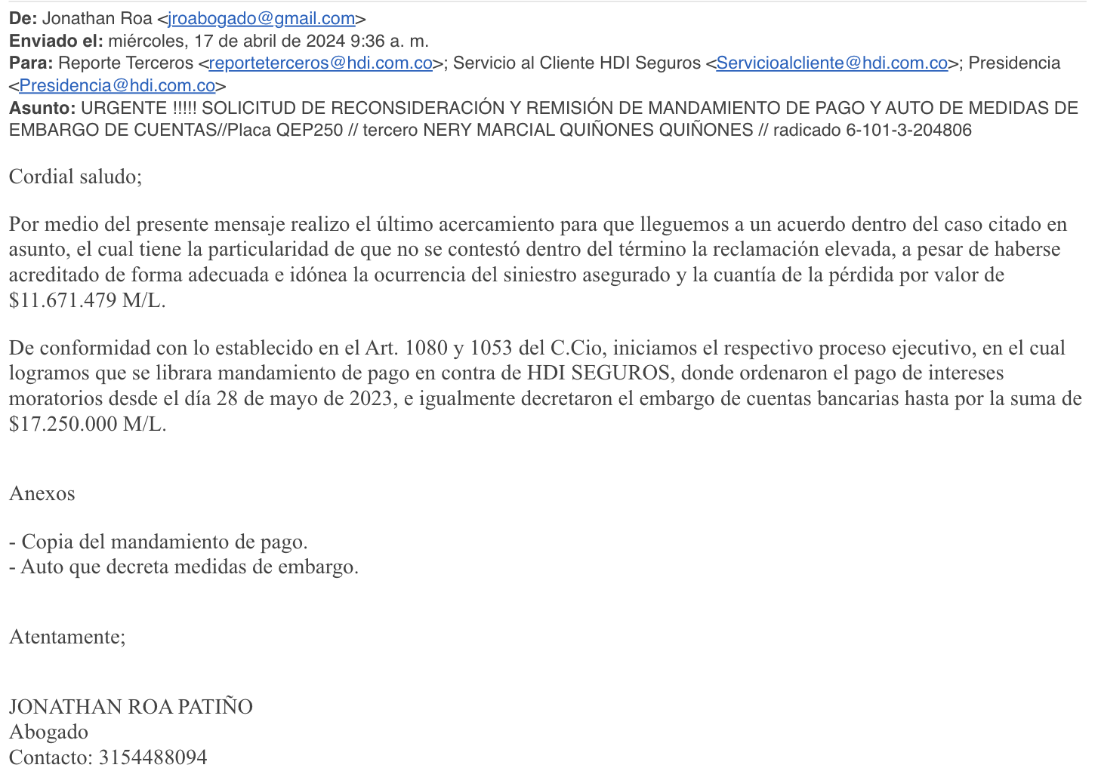



**QUINTO.** En atención a lo anterior, mi representada NO recibió en debida forma la notificación del proceso de la referencia, toda vez que, no se aportaron las piezas procesales necesarias para que HDI SEGUROS S.A. ejerciera su derecho a la defensa y contradicción, comoquiera que no se aporta el escrito de demanda, su subnación con sus respectivas pruebas y anexos.

**SEXTO.** En vista de lo anterior, se precisa que si bien el apoderado judicial de la parte actora. intentó notificar a HDI SEGUROS S.A. de la demanda ejecutiva, lo cierto es que mi representada no fue debidamente notificada del proceso de marras, pues conforme con el artículo 8° de la Ley 2213 de 2022, no remitió todos los anexos necesarios que debían remitirse por el mismo medio. Al respecto, el artículo 8° reza:

Al respecto, es preciso citar la referida norma:

*“(…)* ***ARTÍCULO 8o. NOTIFICACIONES PERSONALES.****Las notificaciones que deban hacerse personalmente también podrán efectuarse con el envío de la providencia respectiva como mensaje de datos a la dirección electrónica o sitio que suministre el interesado en que se realice la notificación, sin necesidad del envío de previa citación o aviso físico o virtual.* **Los anexos que deban entregarse para un traslado se enviarán por el mismo medio***. (Subrayado con negrillas fuera del texto original)*

**SÉPTIMO.** En los términos expuestos, para que al demandado no se le vulnere su derecho al debido proceso, defensa y contradicción, necesita conocer el escrito de demanda, su subsanación, sus anexos, pues esto, constituye la aplicación correcta del debido proceso, garantía la cual se vulnera si al momento del traslado no se envían las piezas procesales pertinentes, especialmente, el escrito de demanda.

**OCTAVO.** Advertido lo anterior, solicitó al despacho efectuara la notificación personal a HDI SEGUROS S.A., toda vez que, no se contaba con las piezas procesales necesarias para proceder a ejercer el derecho de defensa y poder contestar la demanda.

# **FUNDAMENTOS JURÍDICOS**

En atención de lo expuesto en precedencia y de conformidad con dispuesto en el artículo 133 -numeral 8º- del Código General del Proceso, aplicable por analogía y remisión expresa del artículo 145 del CPTSS, en el caso que nos ocupa hubo una indebida notificación a mi representada, puesto que notificación no se hizo de manera completa y de acuerdo con los lineamientos sentados por el ordenamiento juridico, comoquiera que no se aportaron las piezas procesales necesarias para que HDI SEGUROS S.A. ejerciera su derecho a la defensa y contradicción, comoquiera que no se aporta el escrito de demanda, su subnación con sus respectivas pruebas y anexos.

De otro lado y dicho lo anterior, es preciso traer a colación el Art. 8 de la ley 2213 del 2022, norma que, por ser de carácter público, es de estricto cumplimiento, y que dispone lo siguiente:

*“ARTICULO 8. NOTIFICACIONES PERSONALES. Las notificaciones que deban hacerse personalmente también podrán efectuarse con el envío de la providencia respectiva como mensaje de datos a la dirección electrónica o sitio que suministre el interesado en que se realice la notificación, sin necesidad del envío de previa citación o aviso físico o virtual.* ***Los anexos que deban entregarse para un traslado se enviarán por el mismo medio.***

*El interesado afirmará bajo la gravedad del juramento, que se entenderá prestado con la petición, que la dirección electrónica o sitio suministrado corresponde al utilizado por la persona a notificar, informará la forma como la obtuvo y allegará las evidencias correspondientes, particularmente las comunicaciones remitidas a la persona por notificar.*

*La notificación personal se entenderá realizada una vez transcurridos dos días hábiles siguientes al envío del mensaje y los términos empezarán a contarse cuando el iniciador recepcione acuse de recibo o se pueda por otro medio constatar el acceso del destinatario al mensaje.*

*Para los fines de esta norma se podrán implementar o utilizar sistemas de confirmación del recibo de los correos electrónicos o mensajes de datos.*

*Cuando exista discrepancia sobre la forma en que se practicó la notificación, la parte que se considere afectada deberá manifestar bajo la gravedad del juramento, al solicitar la declaratoria de nulidad de lo actuado, que no se enteró de la providencia, además de cumplir con lo dispuesto en los artículos 132 a 138 del Código General del Proceso.*

*PARÁGRAFO 1°. Lo previsto en este artículo se aplicará cualquiera sea la naturaleza de la actuación incluidas las pruebas extraprocesales o del proceso, sea este declarativo, declarativo especial, monitorio, ejecutivo o cualquier otro.*

*PARÁGRAFO 2°. La autoridad judicial, de oficio o a petición de parte, podrá solicitar información de las direcciones electrónicas o sitios de la parte por notificar que estén en las Cámaras de Comercio, superintendencias, entidades públicas o privadas, o utilizar aquellas que estén informadas en páginas web o en redes sociales.*

*PARÁGRAFO 3. Para los efectos de Io dispuesto en este artículo, se podrá hacer uso del servicio de correo electrónico postal certificado y los servicios postales electrónicos definidos por la Unión Postal Universal -UPU- con cargo a la franquicia postal (…)”* Negrita y sublínea por fuera del texto original.

Ante la remisión incompleta e indebida de la presunta notificación, es claro cómo se configura una de las causales de nulidad taxativa reseñadas a partir del artículo 133 del código general del proceso en su numeral octavo:

*“(…) 8. Cuando no se practica en legal forma la notificación del auto admisorio de la demanda a personas determinadas, o el emplazamiento de las demás personas, aunque sean indeterminadas, que deban ser citadas como partes, o de aquellas que deban suceder en el proceso a cualquiera de las partes, cuando la ley así lo ordena, o no se cita en debida forma al Ministerio Público o a cualquier otra persona o entidad que de acuerdo con la ley debió ser citado (…)”*

En atención a lo anterior, mi representada NO fue notificada en debida forma conforme lo preceptuado en la Ley 2213 del 2022 por cuanto, la notificación que pretendió hacer el apoderado de la parte actora el día 17 de abril de 2024, solo contenía el auto que libra mandamiento de pago y el auto que decretó medidas cautelares, piezas con las cuales HDI SEGUROS S.A. no puede proceder a efectuar la contestación ni reparos en concreto, comoquiera que hicieron falta el escrito de la demanda, su subsanación y anexos indispensables para el traslado completo y efectivo de conformidad con lo ordenado por el despacho mediante Auto de fecha 28 de febrero de 2024.

En línea con lo expuesto, la Corte Constitucional en sentencia C-420/20, precisó sobre la remisión de demanda y sus anexos lo siguiente:

*“(…)* ***la obligación de remitir la demanda, junto con sus anexos, privilegia la buena fe, la lealtad procesal y la transparencia****. Esto, debido a que el demandado siempre conocerá que en su contra ha sido presentada una demanda (…)*

*(…) las partes tienen igual oportunidad para: (i) defender sus pretensiones y excepciones una vez se traba el litigio; (ii) participar en la práctica de pruebas y (iii) interponer recursos y presentar alegaciones.”* Negrita y sublínea por fuera del texto original.

Así, se tiene que en el presente proceso el yerro en comento reviste especial importancia por cuanto mi representada no conoce en contenido de la demanda, la subsanación y anexos, adelantándose de esta manera un proceso judicial *“a sus espaldas*”[1] y vulnerándose consigo sus derechos de defensa, contradicción y debido proceso.

Por consiguiente, el único medio idóneo para restablecer los derechos constitucionales antes mencionados es la declaratoria de nulidad de la sediciente notificación personal del auto admisorio de la demanda, para que mi representada, a través del suscrito apoderado, tenga los insumos para ejercer el derecho de defensa y contradicción.

1. **CUMPLIMIENTO ARTÍCULO 8 LEY 2213**

De conformidad con lo establecido en el numeral 8 de la Ley 2213 de 2022, manifiesto bajo la gravedad de juramento que HDI SEGUROS S.A. no fue notificada de debida forma, comoquiera si bien el apoderado de la parte actora intentó efectuar la notificación personal a mi representada, no adjuntó todas las piezas procesales pertinentes y necesarias para ejercer el derecho a la defensa.

# **PETICIÓN**

**PRIMERO:** Solicito muy amablemente al Juzgado se sirva **DECLARAR LA NULIDAD** en atención a la **INDEBIDA NOTIFICACIÓN** a mi representada**, HDI SGUROS S.A.,** y que, como consecuencia de lo anterior, se **INVALIDE** la supuesta notificación de la admisión de la demanda enviada por la parte demandante, y en su lugar, se tenga por notificada a mi representada a partir del este momento.

**SEGUNDO:** En virtud de lo anterior solicito amablemente al Juzgado **EFECTUAR LA NOTIFICACIÓN PERSONAL DE MI REPRESENTADA** y agradezco que, para surtir la notificación personal en debida forma y computar el término de traslado de conformidad con lo dispuesto en el artículo 8° de la Ley 2213 de 2022, **me permitan el acceso al expediente en su totalidad para que mi representado pueda ejercer el derecho de defensa y de contradicción que le asiste.**

# **ANEXOS**

* Poder especial otorgado al suscrito.

1. **NOTIFICACIONES**

A mí representada, **HDI SEGUROS S.A**., al correo electrónico:[presidencia@hdi.com.co](mailto:presidencia@hdi.com.co).

Por parte del suscrito se recibirán notificaciones en la Secretaría de su despacho o en la Avenida 6A Bis No. 35N-100, Centro Empresarial Chipichape, Oficina 212 de la ciudad de Cali. Dirección electrónica: [notificaciones@gha.com.co](mailto:notificaciones@gha.com.co)

Cordialmente,

**GUSTAVO ALBERTO HERRERA ÁVILA**

C.C. No. 19.395.114 de Bogotá D.C.

T.P. No. 39.116 del C. S. de la J.

1. Expresión utilizada por la Sala de Casación Civil de Corte Suprema de Justicia en sentencia hito de 14 de enero de 1998, expediente 5826